ΠΑΝΕΠΙΣΤΗΜΙΟ ΑΘΗΝΩΝ
ΤΜΗΜΑ ΠΛΗΡΟΦΟΡΙΚΗΣ ΚΑΙ ΤΗΛΕΠΙΚΟΙΝΩΝΙΩΝ
Κ24, ΠΡΟΓΡΑΜΜΑΤΙΣΜΟΣ ΣΥΣΤΗΜΑΤΟΣ

1Η ΕΡΓΑΣΙΑ

-ΥΛΟΠΟΙΗΣΗ ΕΦΑΡΜΟΓΗΣ ΠΡΟΣΟΜΟΙΩΣΗΣ ΣΥΝΑΛΛΑΓΩΝ ΜΕ BITCOINS-

Α.Μ.: 1115201300202 – ΚΩΝΣΤΑΝΤΙΝΟΣ ΧΑΤΖΟΠΟΥΛΟΣ

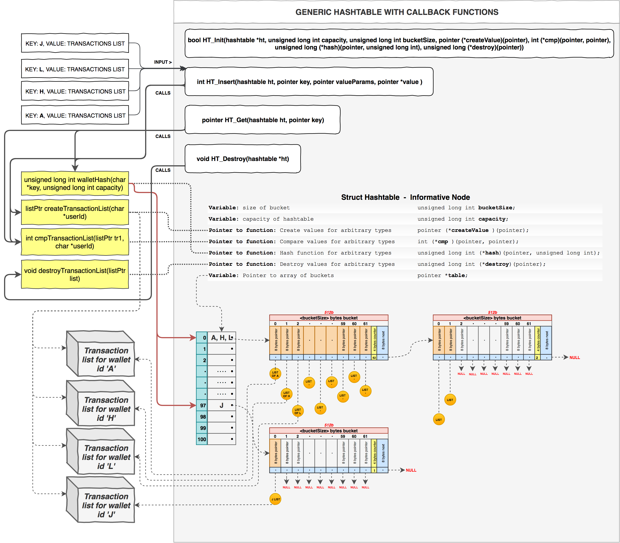
Αναπαράσταση των βασικών δομών που χρησιμοποιήθηκαν.

